**REPORT HASIL PRAKTIKUM PEMROGRAMAN WEB 1**

**MODUL 6**

**“JQUERY”**

**Dosen : Yati Nurhayati,S.Kom., M.Kom.**



**NAMA : RAHMA IZMI FATIHAH**

**NIM : 20230810054**

**JADWAL : SENIN, 11.20-13.00 (LAB PEMROGRAMAN)**

**KELAS : TINFC-2023-03**

**PROGRAM STUDI TEKNIK INFORMATIKA**

**FAKULTAS ILMU KOMPUTER**

**UNIVERSITAS KUNINGAN**

**2024**

1. **PRE-TEST**
2. Apa fungsi dari JQuery?

Jawab:

jQuery adalah pustaka JavaScript yang menyederhanakan proses penulisan kode untuk berinteraksi dengan elemen-elemen dalam sebuah halaman web. Dengan jQuery, kita dapat melakukan banyak hal seperti memilih elemen HTML, memanipulasi konten, menambahkan efek animasi, dan menangani event seperti klik atau hover dengan cara yang lebih singkat dan mudah dipahami.

Berikut adalah beberapa fungsi utama jQuery:

1. Memilih Elemen

jQuery mempermudah kita memilih elemen di halaman web, seperti elemen berdasarkan ID, kelas, atau tag, dengan sintaks yang sederhana.

1. Mengubah Konten

Kita dapat mengubah teks, menambah elemen baru, atau mengganti isi sebuah elemen HTML dengan mudah menggunakan jQuery.

1. Menangani Event

Dengan jQuery, kita bisa menangkap aksi pengguna seperti klik, hover, atau ketikan di keyboard, dan menjalankan kode tertentu sebagai responnya.

1. Efek Animasi

jQuery memungkinkan kita membuat efek seperti memunculkan, menyembunyikan, atau memudarkan elemen dengan cepat tanpa perlu menulis kode animasi yang rumit.

1. Interaksi Data dengan Server

jQuery menyediakan fitur untuk mengirim atau mengambil data dari server tanpa harus memuat ulang halaman, contohnya menggunakan teknik AJAX.

**Sederhananya**, jQuery membantu kita menulis kode yang lebih ringkas, jelas, dan mudah dipahami untuk membuat halaman web lebih interaktif dan dinamis.

1. Buat script menggunkan jquery untuk menampilkan dan menyembunyikan gambar!

Jawab:

* Script Kode Program:

<!DOCTYPE html>

<html lang="en">

  <head>

    <meta charset="UTF-8" />

    <meta name="viewport" content="width=device-width, initial-scale=1.0" />

    <title>Menampilkan dan Menyembunyikan Gambar</title>

    <!-- Menyertakan pustaka jQuery -->

    <script src="js/jquery-3.7.1..js"></script>

    <script>

      $(document).ready(function () {

        // Saat tombol dengan id 'tampil' diklik, gambar dengan id 'gambar' akan ditampilkan

        $("#tampil").click(function () {

          $("#gambar").show(); // Menampilkan gambar

        });

        // Saat tombol dengan id 'sembunyi' diklik, gambar dengan id 'gambar' akan disembunyikan

        $("#sembunyi").click(function () {

          $("#gambar").hide(); // Menyembunyikan gambar

        });

      });

    </script>

  </head>

  <body>

    <h2>Demo Menampilkan dan Menyembunyikan Gambar</h2>

    <!-- Tombol untuk menampilkan gambar -->

    <button id="tampil">Tampilkan Gambar</button>

    <!-- Tombol untuk menyembunyikan gambar -->

    <button id="sembunyi">Sembunyikan Gambar</button>

    <!-- Gambar yang akan ditampilkan atau disembunyikan -->

    <img

      id="gambar"

      src="gambar/logo_prodi_TI.png"

      alt="Gambar Logo Prodi TI"

      style="display: none"

    />

  </body>

</html>

* Hasil Run Kode Program:

Tampilan awal halaman web:

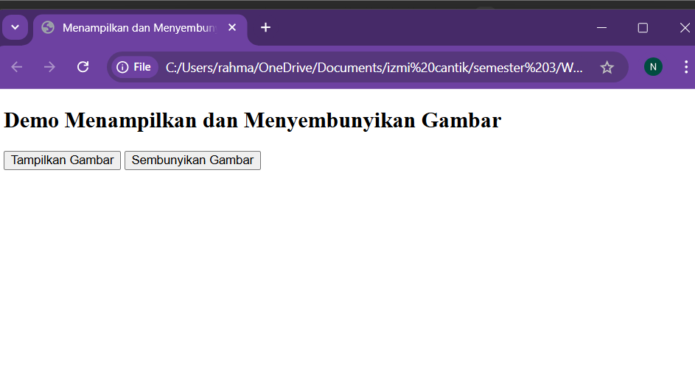

Tombol “Tampilkan Gambar” diklik:

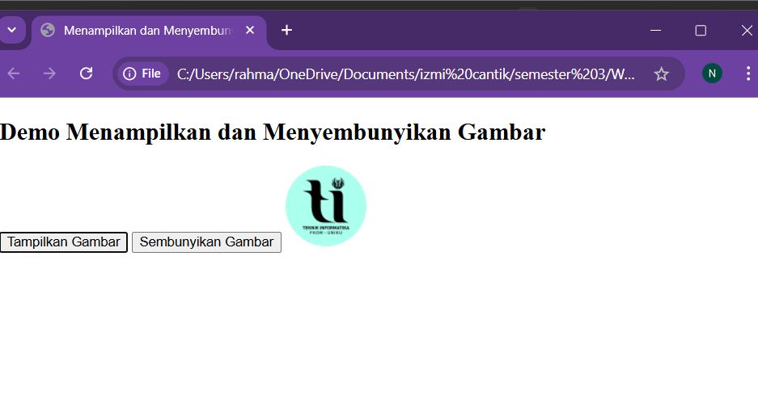

Tombol “Sembunyikan Gambar” diklik:

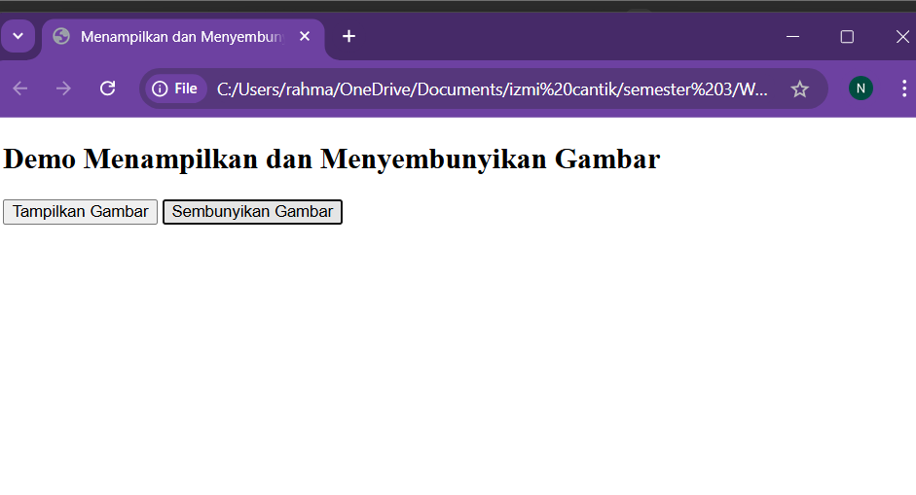

1. **PRAKTIKUM**
2. Buat sebuah folder baru dengan nama **modul6** di dalam sub-folder **Web1-Rahma Izmi** yang telah dibuat pada pertemuan pertama.

Kemudian **download** file JQuery pada link: <https://jquery.com/download/> lalu pilih **Latest Version** dan tekan tombol **Download JQuery**

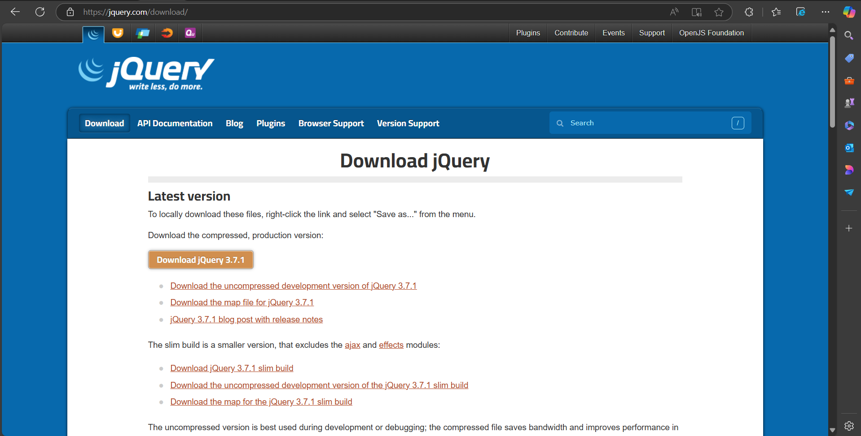

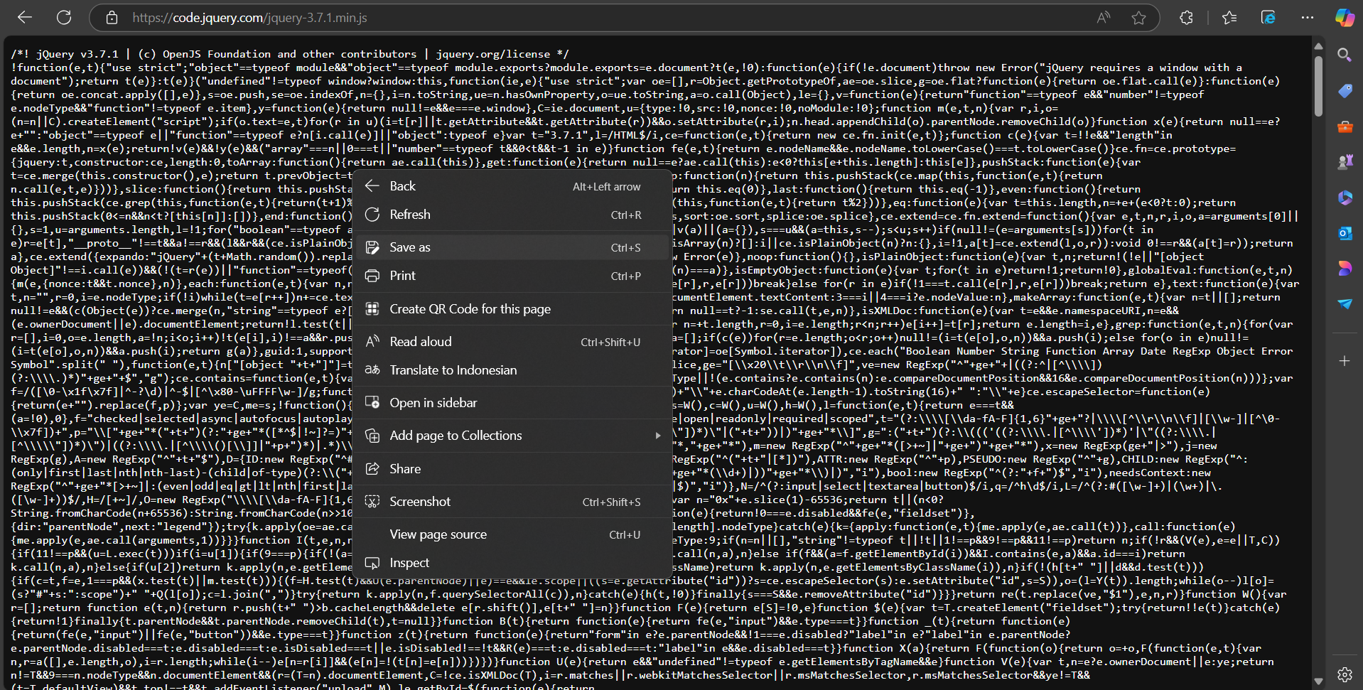

Buat folder **JS**, simpan file JQuery ini dengan nama **“jquery-3.7.1.js”** di dalam folder tersebut.

1. Ketikan script di bawah ini:

<!DOCTYPE html>

<html lang="id">

<head>

    <meta charset="UTF-8">

    <meta name="viewport" content="width=device-width, initial-scale=1.0">

    <title>JQuery</title>

    <!-- file js -->

     <script src="js/jquery-3.7.1..js"></script>

     <script>

        $(document).ready(function(){

            $(".tampil").hide();

            $(".sembunyi").click(function(){

                $(".uniku").hide("slow");

                $(".tampil").show();

                $(".sembunyi").hide();

            });

            $(".tampil").click(function(){

                $(".uniku").show("slow");

                $(".sembunyi").show();

                $(".tampil").hide();

            });

        });

     </script>

</head>

<body>

    <button class="sembunyi">HIDE</button>

    <button class="tampil">SHOW</button>

    <div class="uniku">UNIVERSITAS KUNINGAN</div>

</body>

</html>

1. Simpan dengan nama **m6-1.html**
2. Jalankan, Analisa dan jelaskan

* Hasil Run Kode Program:

Tampilan awal halaman web:

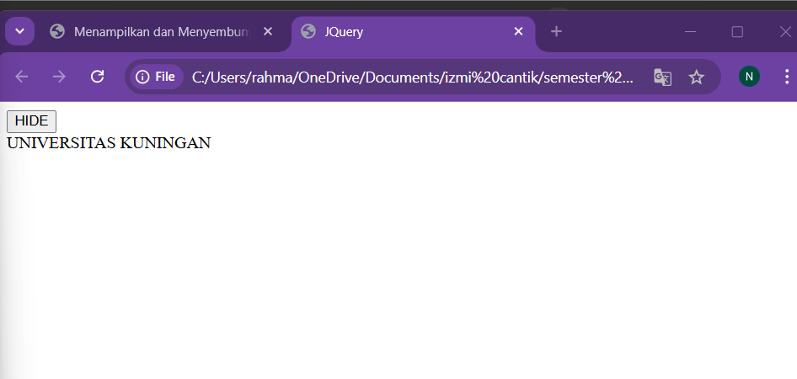

Tombol “HIDE” diklik, maka tampilan teks “UNIVERSITAS KUNINGAN” akan disembunyikan:

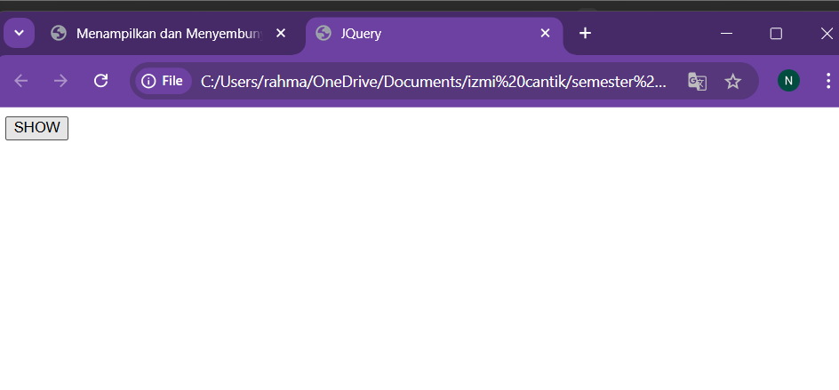

Tombol “SHOW” diklik, maka tampilan teks “UNIVERSITAS KUNINGAN” akan muncul:

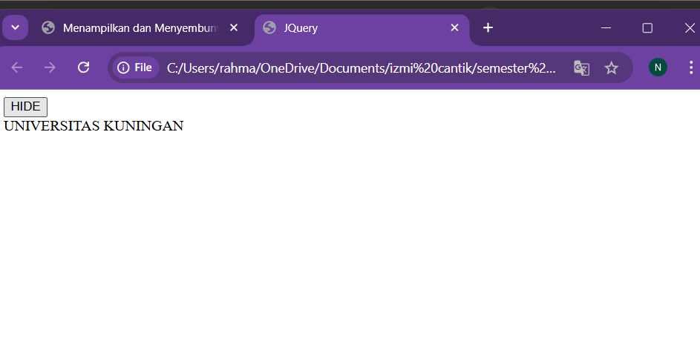

1. Ketikan script di bawah ini:

<!DOCTYPE html>

<html lang="id">

  <head>

    <meta charset="UTF-8" />

    <meta name="viewport" content="width=device-width, initial-scale=1.0" />

    <title>JQuery</title>

    <!-- file js-->

    <script src="js/jquery-3.7.1..js"></script>

    <script>

      $(document).ready(function () {

        $(".fadeout").click(function () {

          $("img").fadeOut();

        });

        $(".fadein").click(function () {

          $("img").fadeIn();

        });

        $(".fadetoggle").click(function () {

          $("img").fadeToggle();

          $("img").css("background-color", "orange");

        });

        $(".fadeto").click(function () {

          $("img").fadeTo("slow", 0.5);

          $("img").css("background-color", "lightpink");

        });

      });

    </script>

  </head>

  <body>

    <button class="fadeout" style="background-color: #add8e6">Fade Out</button>

    <button class="fadein" style="background-color: #00bfff">Fade In</button>

    <button class="fadetoggle" style="background-color: #ffa500">

      Fade Toggle

    </button>

    <button class="fadeto" style="background-color: #ffb6c1">Fade To</button>

    <br>

    <img src="gambar/logo_prodi_TI.png" />

  </body>

</html>

1. Simpan dengan nama **m6-2.html**
2. Jalankan, Analisa dan jelaskan

* Hasil Run Kode Program:

Tampilan awal halaman web:

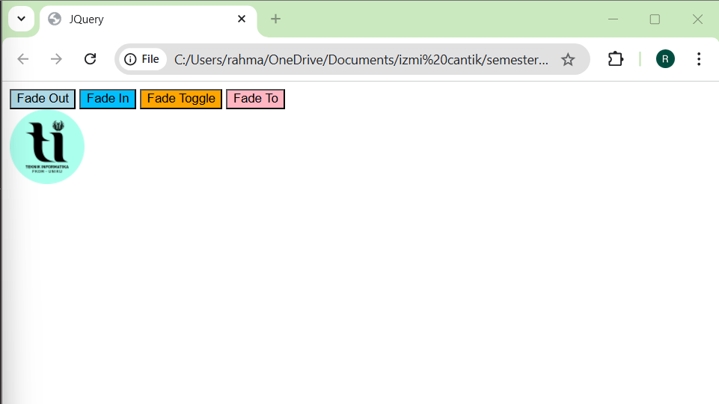

Tombol “Fade Out” diklik, maka gambar logo akan hilang/disembunyikan:

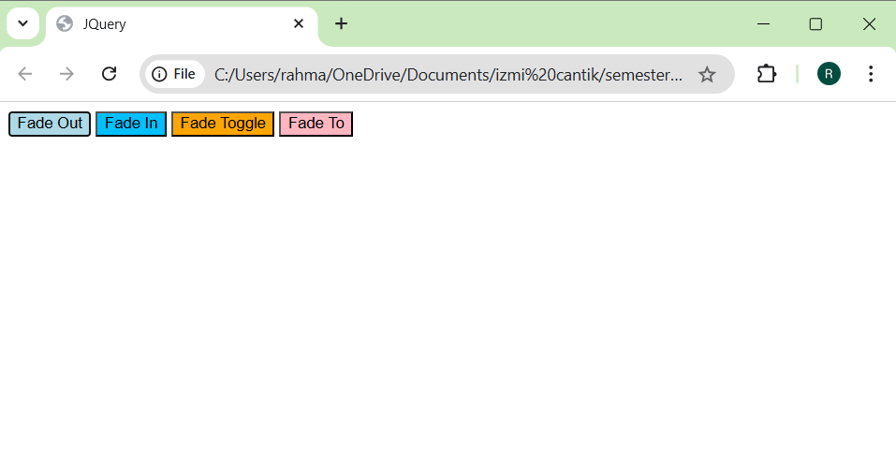

Tombol “Fade In” diklik, maka gambar logo akan ditampilkan:

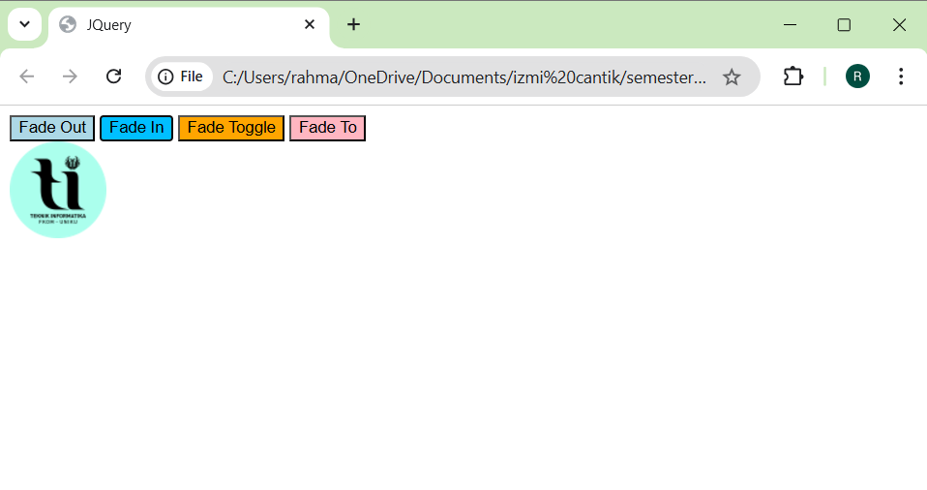

Tombol “Fade Toggle” diklik, maka gambar logo akan tampil dengan background warna “orange”:

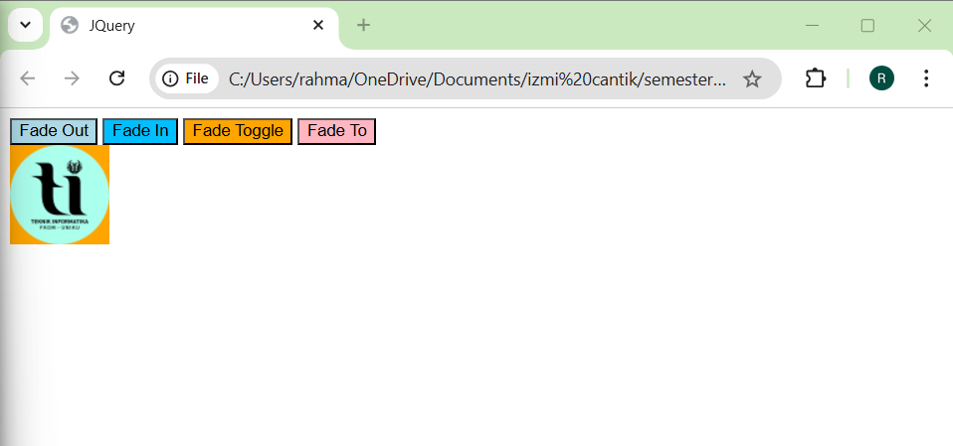

Tombol “Fade To” diklik, maka gambar logo akan tampil dengan background “pink cerah” dengan sedikit pudar:

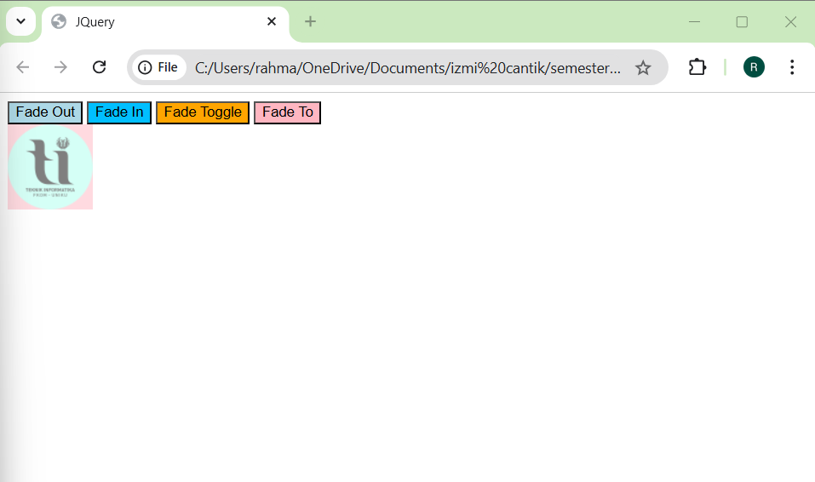

1. Ketikan script di bawah ini:

<!DOCTYPE html>

<html lang="en">

  <head>

    <meta charset="UTF-8" />

    <meta name="viewport" content="width=device-width, initial-scale=1.0" />

    <title>Document</title>

    <script src="js/jquery-3.7.1..js"></script>

    <style>

      .tab {

        display: none;

      }

      .tab-button {

        cursor: pointer;

        padding: 10px;

        background-color: #f1f1f1;

        border: 1px solid #ccc;

        display: inline-block;

      }

      .active {

        background-color: #ccc;

      }

    </style>

  </head>

  <body>

    <h1>Tugas Web Developer</h1>

    <div>

      <div class="tab-button active" data-tab="tab1">Tab 1</div>

      <div class="tab-button" data-tab="tab2">Tab 2</div>

      <div class="tab-button" data-tab="tab3">Tab 3</div>

    </div>

    <div id="tab1" class="tab" style="display: block">

      <h2>Front-End Developer</h2>

      <p>

        Mengoptimalkan Fungsi Aplikasi berdasarkan User Interface (UI) dan use

        Experience

      </p>

    </div>

    <div id="tab2" class="tab">

      <h2>Back-End Development</h2>

      <p>

        Bejalan di sisi server dengan mengelola data menjadi informasi dari

        database

      </p>

    </div>

    <div id="tab3" class="tab">

      <h2>Full-stack Development</h2>

      <p>

        Memiliki kemampuan di kedua sisi, yaitu Front-End dan back-end, sehingga

        dapat menamgani semua aspek pengembang web

      </p>

    </div>

    <script>

      $(document).ready(function () {

        $(".tab-button").click(function () {

          $(".tab").hide();

          $(".tab-button").removeClass("active");

          tabToShow = $(this).data("tab");

          $("#" + tabToShow).show();

          $(this).addClass("active");

        });

      });

    </script>

  </body>

</html>

1. Simpan dengan nama **m6-3.html**
2. Jalankan, Analisa dan jelaskan

* Hasil Run Kode Program:

Tampilan awal halaman web:

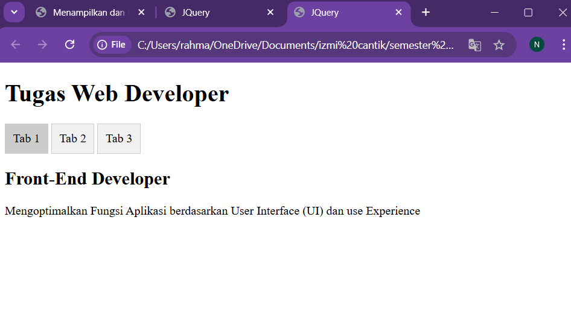

Tombol “Tab 1” diklik, maka akan tampil halaman web seperti berikut:

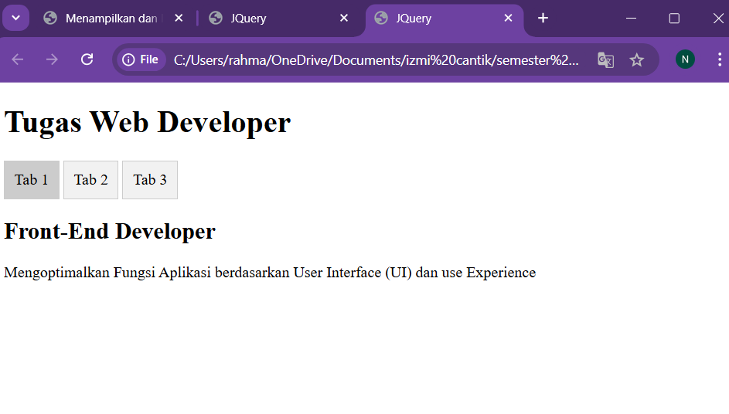

Tombol “Tab 2” diklik, maka akan tampil halaman web seperti berikut:

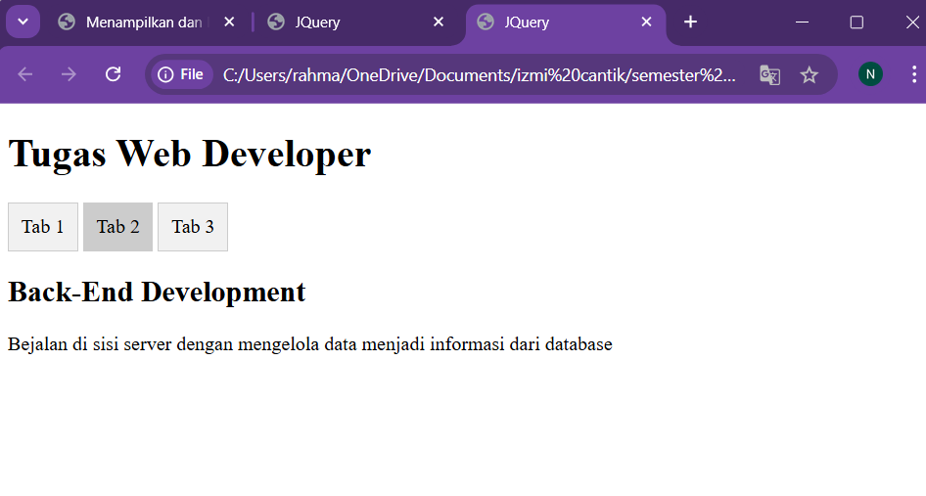

Tombol “Tab 3” diklik, maka akan tampil halaman web seperti berikut:

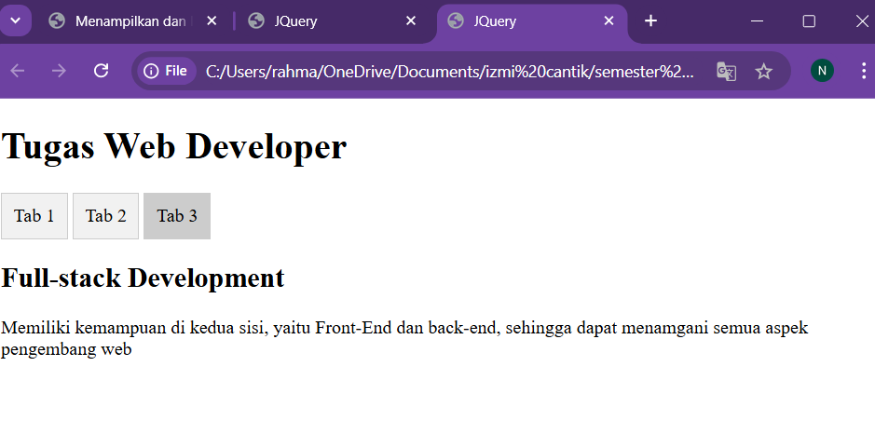

1. Ketikan script di bawah ini:

<!DOCTYPE html>

<html lang="en">

<head>

    <meta charset="UTF-8">

    <meta name="viewport" content="width=device-width, initial-scale=1.0">

    <title>Pie Chart Bar Chart</title>

    <script src="js/jquery-3.7.1..js"></script>

    <script src="js/chart.js"></script>

</head>

    <body>

        <h1>Data Tigkat Pendidikan Masyarakat (dalam %)</h1>

        <h2>Tahun 2024</h2>

        <canvas id="myPieChart"></canvas>

        <script>

            $(document).ready(function () {

                //Data untuk Pie Chart

                pieData = {

                    labels : ["SD", "SMP", "SMA"],

                    datasets : [

                        {

                            data : [50, 30, 20],

                            backgroundColor : ["#FF6384", "#36A2EB", "FFCE56"],

                        },

                    ],

                };

                //Membuat Pie Chart

                ctxPie = document.getElementById("myPieChart").getContext("2d");

                myPieChart = new Chart(ctxPie, {

                    type: "pie",

                    data : pieData,

                });

            });

        </script>

    </body>

</html>

1. Simpan dengan nama **m6-4.html**
2. Jalankan, Analisa dan jelaskan

* Hasil Run Kode Program:

Tampilan awal halaman web:

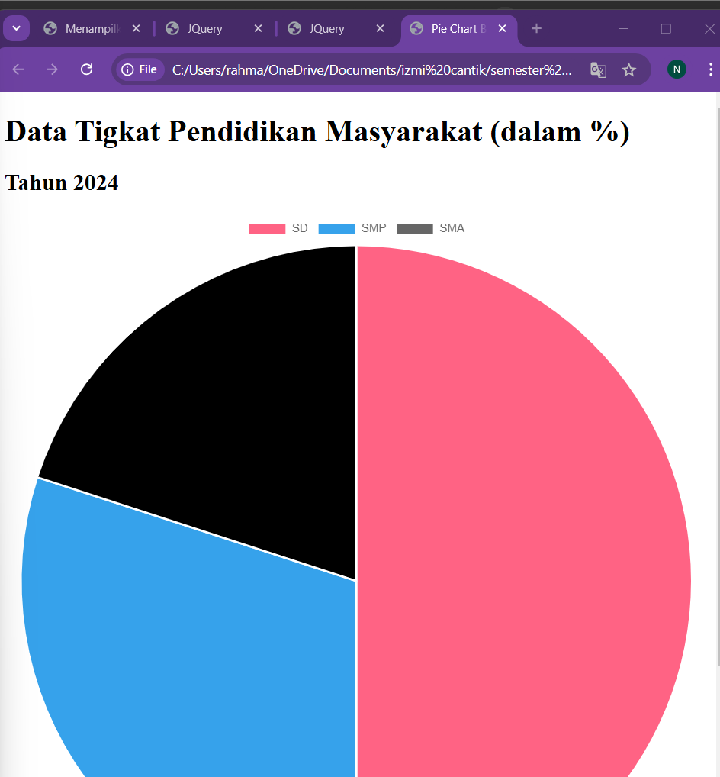

Ketika mouse berada di bagian warna hitam, akan tampil:

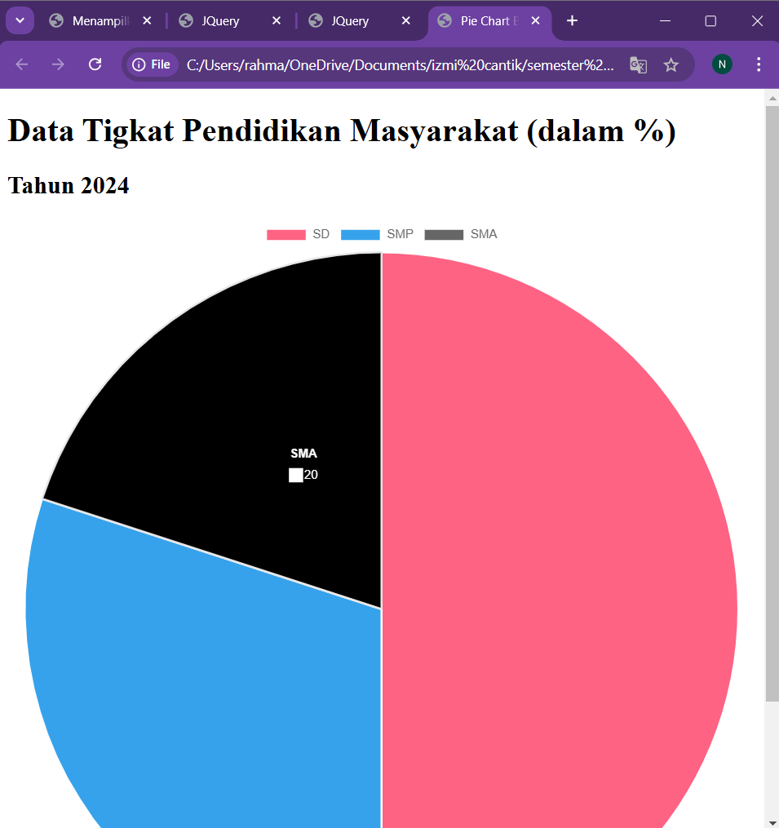

Ketika mouse berada di bagian warna biru, akan tampil:

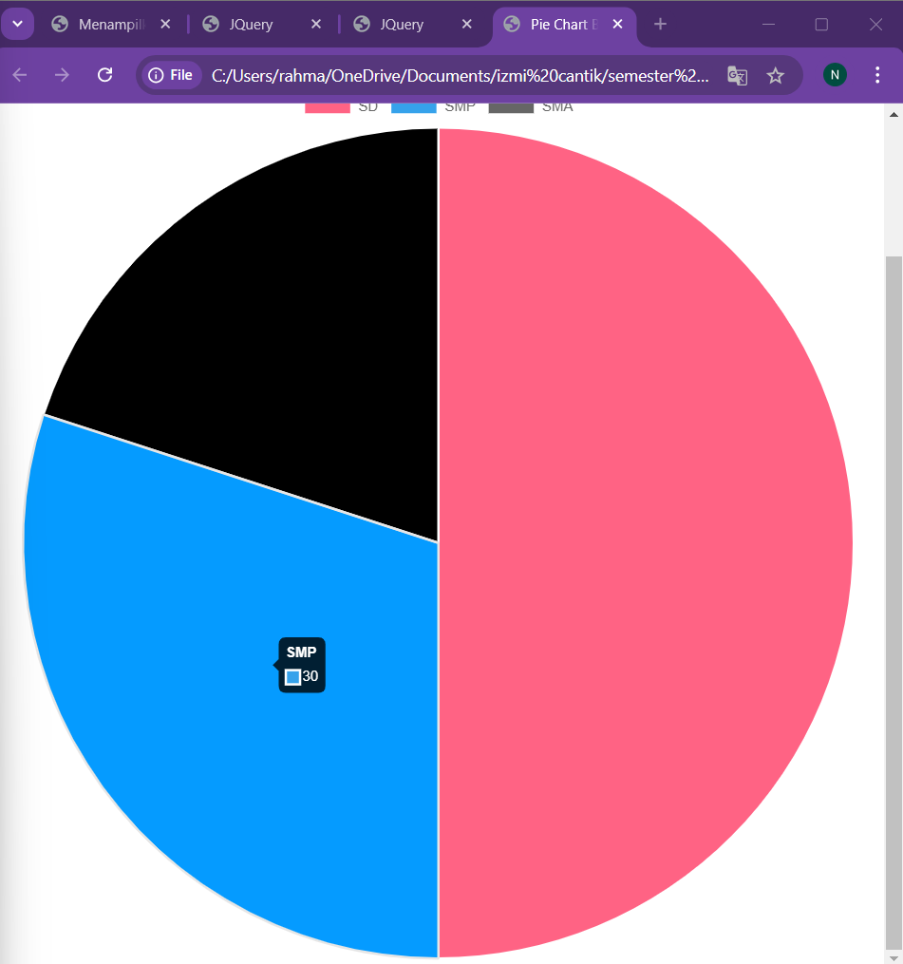

Ketika mouse berada di bagian warna pink, akan tampil:

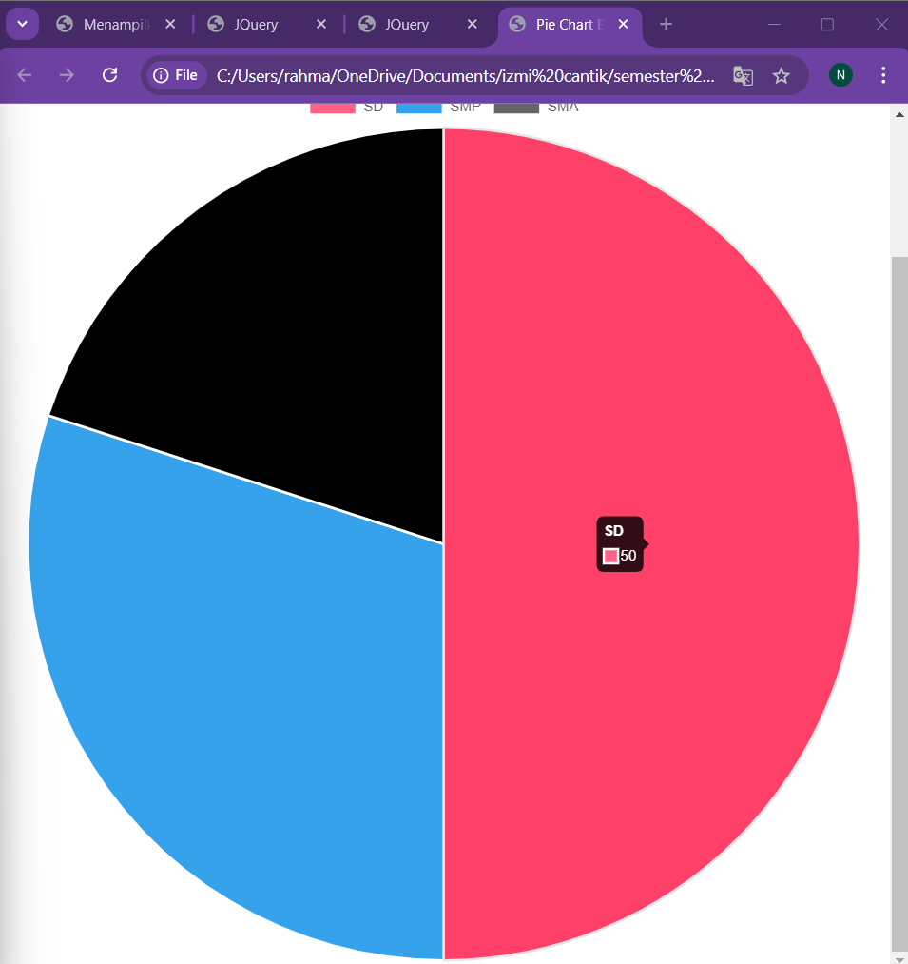

1. Ketikan script di bawah ini:

<!DOCTYPE html>

<html lang="id">

<head>

    <meta charset="UTF-8">

    <meta name="viewport" content="width=device-width, initial-scale=1.0">

    <title>Akses Kamera dengan JQuery</title>

    <!-- file js -->

     <script src="js/jquery-3.7.1..js"></script>

</head>

<body>

    <h1>Menampilkan Video dari kamera</h1>

    <video id="video" width="640" height="480" autoplay></video>

    <button id="start">Mulai Kamera</button>

    <button id="stop">Hentikan Kamera</button>

    <script>

        $(document).ready(function(){

            const video = document.getElementById("video");

            let mediaStream;

            $("#start").click(function(){

                navigator.mediaDevices

                    .getUserMedia({video: true })

                    .then(function (stream){

                        mediaStream = stream;

                        video.srcObject = stream;

                    })

                    .catch(function (err){

                        console.error("Gagal mengakses kamera: " + err);

                    });

            });

            $("#stop").click(function(){

                if (mediaStream){

                    mediaStream.getTracks().forEach((track) => track.stop());

                    video.srcObject = null;

                }

            });

        });

    </script>

</body>

</html>

1. Simpan dengan nama **m6-5.html**
2. Jalankan, Analisa dan jelaskan

* Hasil Run Kode Program:

Tampilan awal halaman web:

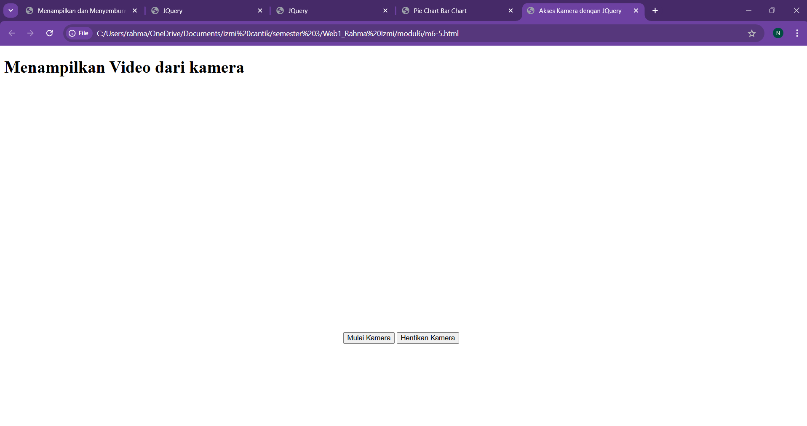

Tombol “Mulai Kamera” diklik, maka akan tampil jendela alert seperti tampilan berikut:

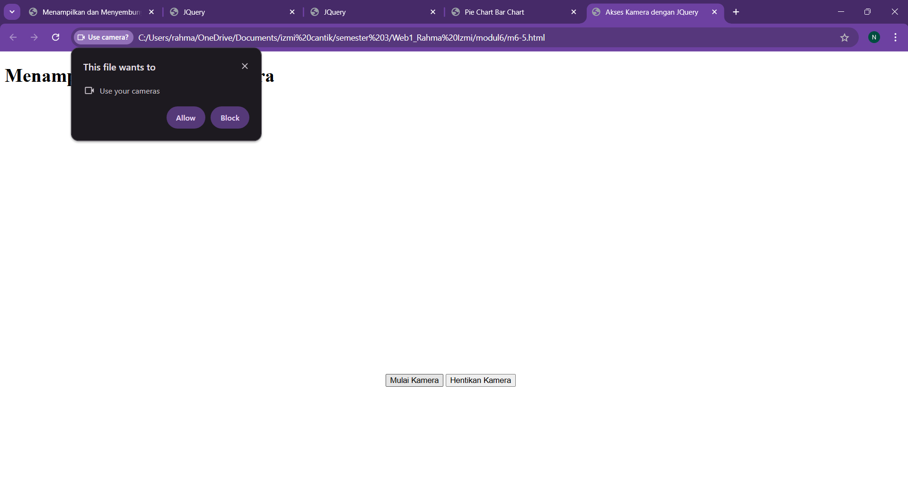

Ketika tombol “Allow” pada jendela alert di klik, maka akan membuka kamera seperti tampilan berikut :

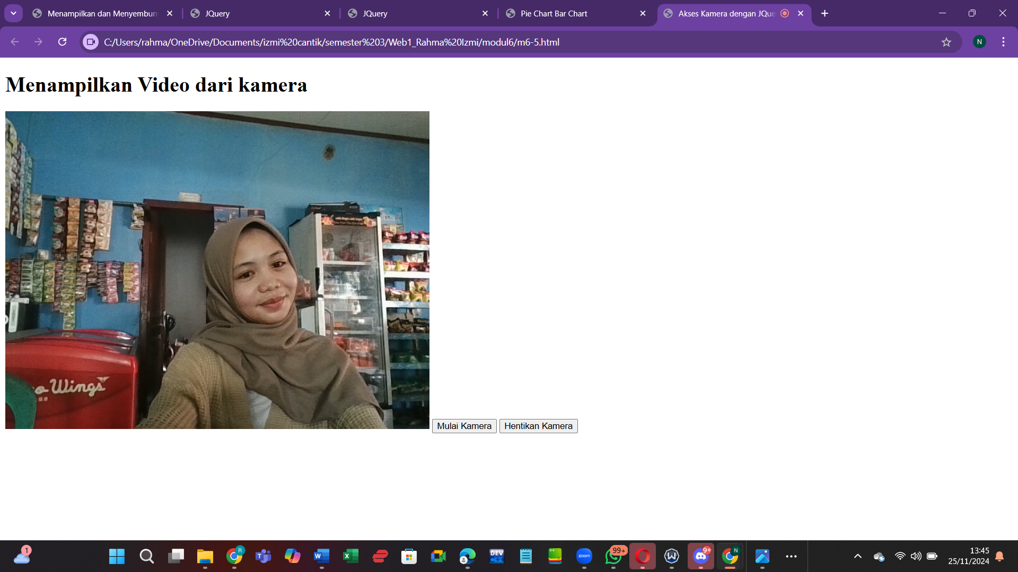

Tombol “Hentikan Kamera” diklik maka kamera akan ditutup seperti tampilan berikut:

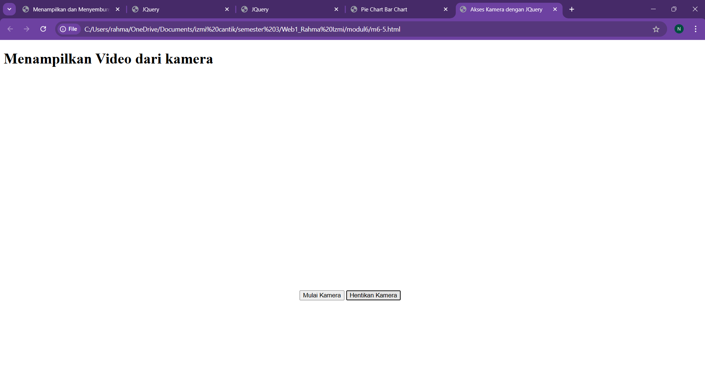

1. Ketikan script di bawah ini:

<!DOCTYPE html>

<html lang="id">

  <head>

    <meta charset="UTF-8" />

    <meta name="viewport" content="width=device-width, initial-scale=1.0 /" />

    <title>Manipulasi DOM dengan JQuery</title>

    <script src="js/jquery-3.7.1..js"></script>

  </head>

  <body>

    <h1>Manipulasi DOM dengan JQuery</h1>

    <button id="tambah">Tambah Data</button>

    <button id="ubah">Ubah Data Pertama</button>

    <button id="hapus">Hapus Data Terakhir</button>

    <div id="output">

      <div class="item">Data 1</div>

      <div class="item">Data 2</div>

      <div class="item">Data 3</div>

    </div>

    <script>

      $(document).ready(function () {

        // Menambahkan Elemen

        $("#tambah").on("click", function () {

          $("#output").append('<div class="item">Data Baru</div>');

        });

        // Mengubah Elemen Pertama

        $("#ubah").on("click", function () {

          $("#output .item:first").text("Data Pertama Diubah");

        });

        // Menghapus Elemen Pertama

        $("#hapus").on("click", function () {

          $("#output .item:last").remove();

        });

      });

    </script>

  </body>

</html>

1. Simpan dengan nama **m6-6.html**
2. Jalankan, Analisa dan jelaskan

* Hasil Run Kode Program:

Tampilan awal halaman web:

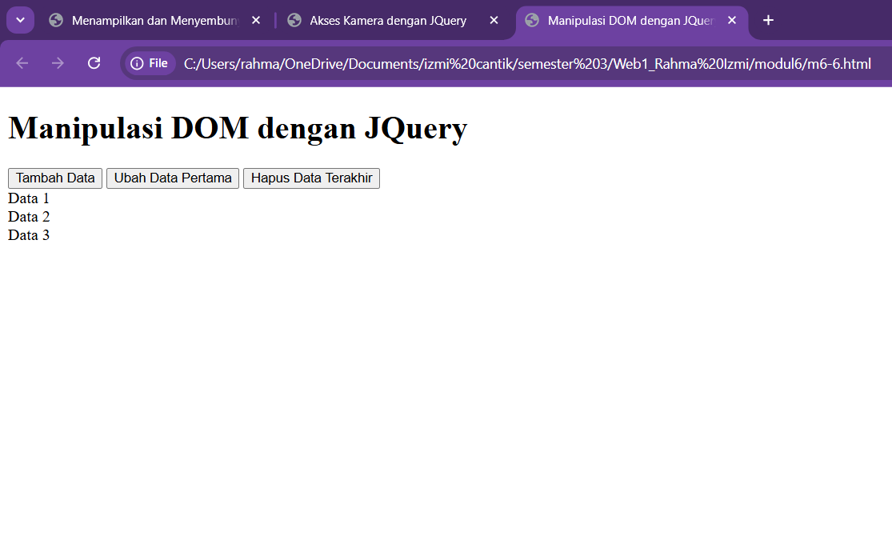

Ketika tombol “Tambah Data” diklik, maka akan muncul “Data Baru” di baris setelah “Data 3” seperti tampilan berikut:

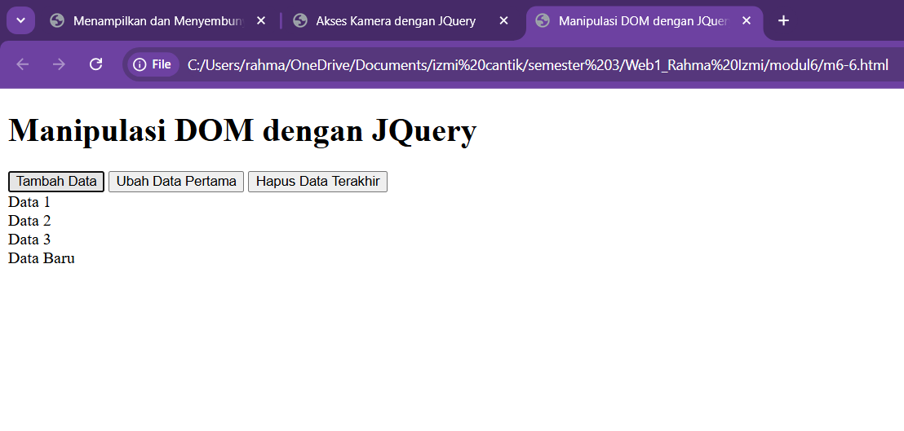

Ketika tombol “Ubah Data Pertama” diklik, maka “Data 1” akan berubah menjadi “Data Pertama Diubah” seperti tampilan berikut:

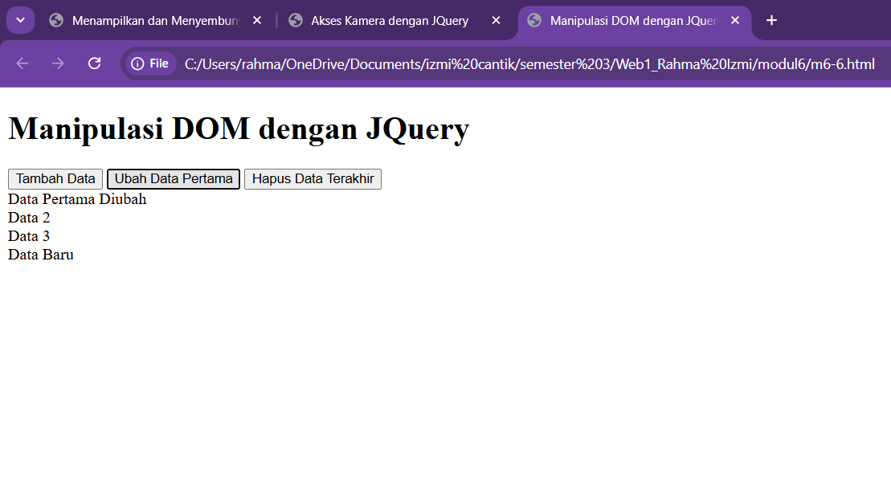

Ketika tombol “Hapus Data Terakhir” diklik, maka data terakhir akah terhapus seperti tampilan berikut:

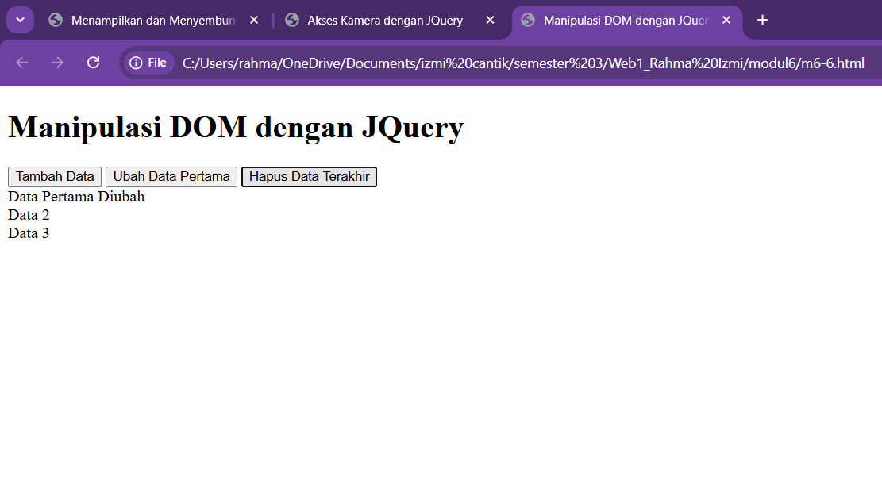

1. Ketikan script di bawah ini:

<!DOCTYPE html>

<html lang="id">

  <head>

    <meta charset="UTF-8" />

    <meta name="viewport" content="width=device-width, initial-scale=1.0" />

    <title>Penerapan Event Handling dengan JQuery</title>

    <script src="js/jquery-3.7.1..js"></script>

    <style>

      body {

        font-family: Arial, sans-serif;

        margin: 20px;

      }

      .box {

        width: 100px;

        height: 100px;

        background-color: lightblue;

        margin: 10px;

        display: inline-block;

        text-align: center;

        line-height: 100px;

        font-weight: bold;

        cursor: pointer;

        transition: background-color 0.3s;

      }

    </style>

  </head>

  <body>

    <h1>Penerapan Event Handling dengan JQuery</h1>

    <div class="box" id="box1">Box 1</div>

    <div class="box" id="box2">Box 2</div>

    <div class="box" id="box3">Box 3</div>

    <script>

      $(document).ready(function () {

        // Event Click

        $(".box").on("click", function () {

          $(this).toggleClass("active");

          alert(`Anda mengklik ${$(this).text()}`);

        });

        // Event mouseenter

        $(".box").on("mouseenter", function () {

          $(this).css("background-color", "lightgreen");

        });

        // Event mouseleave

        $(".box").on("mouseleave", function () {

          $(this).css("background-color", "lightblue");

        });

      });

    </script>

  </body>

</html>

1. Simpan dengan nama **m6-7.html**
2. Jalankan, Analisa dan jelaskan

* Hasil Run Kode Program:

Tampilan awal halaman web:

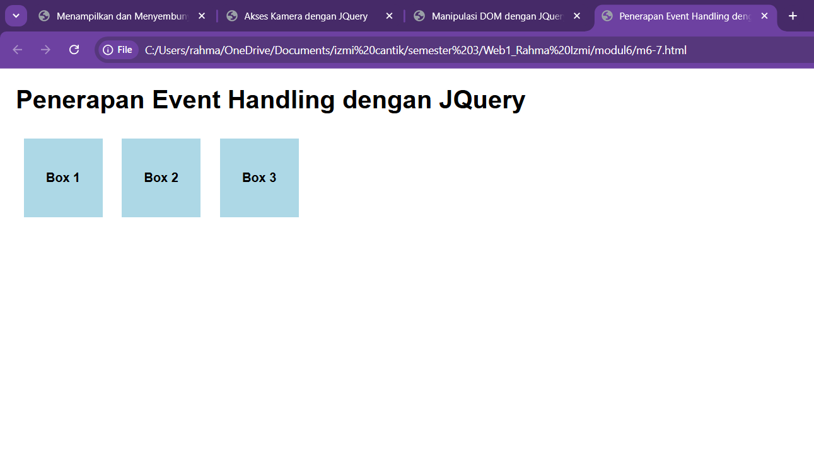

Ketika “Box1” diklik makan akan tampil jendela alert seperti tampilan berikut:

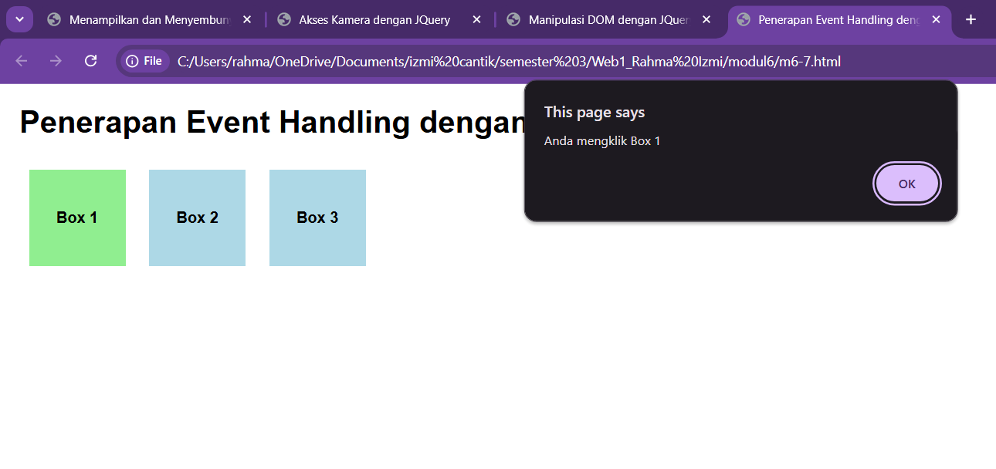

Ketika “Box2” diklik makan akan tampil jendela alert seperti tampilan berikut:

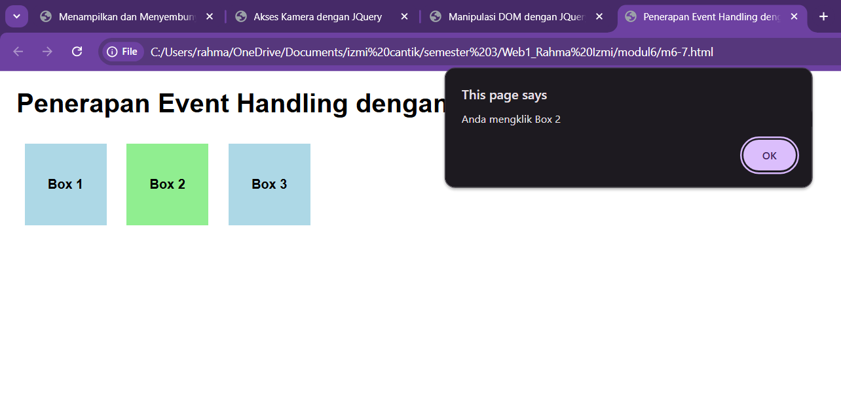

Ketika “Box3” diklik makan akan tampil jendela alert seperti tampilan berikut:

